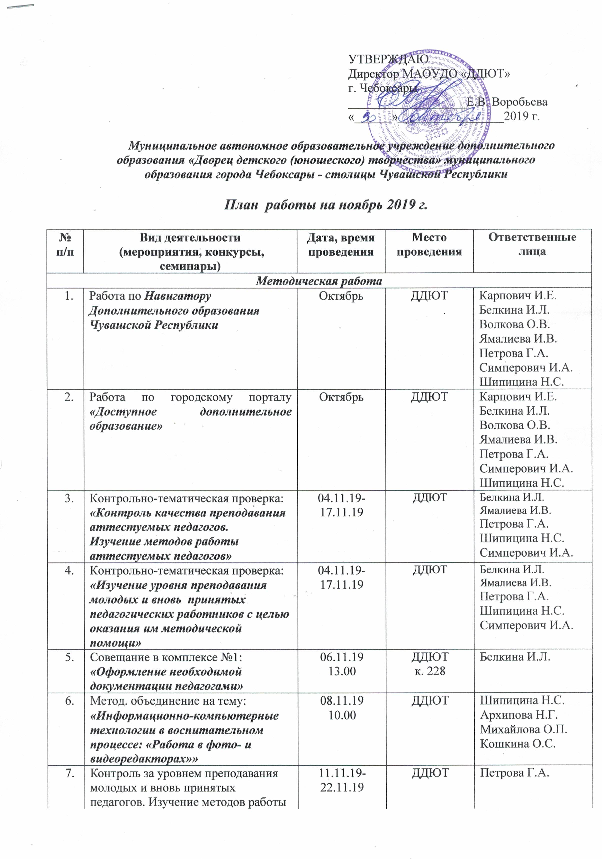

 | молодых и вновь принятых педагогов. Посещение занятий, контрольные срезы.
 | Заседание штаба местного отделения ВВПОД «ЮНАРМИЯ» г.Чебоксары | 20.11.19  14.00 | ДДЮТ  каб. №122 | Чехов С.В.
 | Совещание в отделе: «Уровень и качество оформления необходимой документации педагогами в отделе» | 20.11.19  10.00 | ДДЮТ  139 Стр. дивизии, д.9 | Ямалиева И.В.
 | Методобъединение «Инновационные технологии 21 века в воспитательном и образовательном процессе педагога дополнительного образования» | 20.11.19 11.00 | ДДЮТ  139 Стр. дивизии, д.9 | Ямалиева И.В.
 | Республиканский семинар «Занимательная робототехника» | 22.11.19 | ДДЮТ | Симперович И.А.  Зайцев С.Н.
 | Методический семинар «Запуск модели персонифицированного финансирования дополнительного образования детей в ЧР» | 25.11.19  10.00 | ДДЮТ | Карпович И.Е. ( в рамках Единого методического дня)
 | Республиканский семинар «Инновационная деятельность педагога дополнительного образования» | 28.11.19  10.00 | ДДЮТ | Карпович И.Е.  Шипицина Н.С.  Иванова В.Н.  Петрова М.А.  Долженкова О.В.  Архипова Н.Г.  Кошкина О.С.  Михайлова О.П.
 | Сбор статистических данных в отделе:  - списки учащихся отдела;  - заявления от родителей; | до 30.11.19 | ДДЮТ | Волкова О.В.
Организационно-массовая работа
 | Мероприятия в рамках республиканской акции «Молодежь за здоровый образ жизни» | По отдельному плану | ДДЮТ | Ст. методисты  пдо
 | Городской конкурс кормушек «Мама, папа, я – творческая семья» | 14.10.19-22.11.19 | ДДЮТ | Михайлова О.П.
 | Городской конкурс сочинений «Профессия моей мамы» для учащихся ОУ среднего школьного возраста города Чебоксары | 21.10.19-  22.11.19 | ДДЮТ | Михайлова О.П.
 | Республиканский конкурс рисунков «Мамина нежность» | 01.11.19-  29.11.19 | ДДЮТ | Симперович И.А.  Васильева М.Г.
 | Городская акция «Коробка храбрости» | 01.11.19-  29.11.19 | ДДЮТ | Симперович И.А.  Изотова Н.Н.
 | Творческое выступление на Межрегиональном турнире по дзюдо памяти Героя Советского Союза Винокурова В.П. | 02.11.19-03.11.19 | СК «Спартак» | Ямалиева И.В.  Данилова О.В.
 | Городской конкурс поздравительных открыток «С днем рождения, Дед Мороз!» для обучающихся 1-4 классов ОУ г.Чебоксары | 06.11.19-26.11.19 | ДДЮТ | Архипова Н.Г.
 | Тематический час «Да здравствует чистый воздух!» (старший возраст) в рамках акции «Чувашия без табака» для учащихся ОУ | 06.11.19  14.30 | СОШ №39 | Петрова М.А.
 | Общее родительское собрание родителей (законных представителей) обучающихся ДДЮТ | 06.11.19  18.00 | ДДЮТ | Карпович И.Е.  Мясникова Н.М.  Николаева Н.В.
 | Конференция «Единая Россия» | 07.11.19  17.00 | ДДЮТ | Николаева Н.В.  Кудряшова Л.В.
 | Торжественное мероприятие, посвященное Дню работника органов внутренних дел | 08.11.19  14.00 | Театр оперы и балета | Чехов С.В.  Щенников М.А. Терентьев В.Г.
 | Открытое Первенство по борьбе дзюдо клуба «Профи дзюдо» | 10.11.19 | МБОУ  «СОШ №62» | Евграфов В.Ю.  Иванов В.П.
 | Развлекательная программа «Посвящение в кружковцы» для учащихся д/о ДДЮТ | 12.11.19  15.30  14.11.19  15.30 | Президентский б-р, д.14  139 Стр. дивизии, д.9 | Шипицина Н.С.  Долженкова О.В.
 | Информационный час «Подросток и пивомания» (профилактика алкоголизма) для учащихся ОУ | 13.11.19  14.30 | СОШ №29 | Петрова М.А.
 | Торжественное мероприятие МВД | 13.11.19 | ДДЮТ | Николаева Н.В.  Кудряшова Л.В.
 | Открытое занятие в рамках аттестации д/о «Розовый фламинго» | 14.11.19  16.30 | ДДЮТ  139 Стр. дивизии, д.9 | Ямалиева И.В.  Дворникова С.И.
 | Встреча с врачом для родителей обучающихся д/о ДДЮТ | 18.11.19  18.00 | ДДЮТ  139 Стр. дивизии, д.9 | Иванова В.Н.
 | Конкурс творческих работ «Наши руки – руки золотые» для детей с ОВЗ | 18.11.19-13.12.19 | ДДЮТ | Кошкина О.С.
 | Соревнования по стрельбе из пневматической винтовки среди слушателей 1 курса, посвященные Дню артиллерии | 18.11.19,  20.11.19  16.00 | ДДЮТ | Чехов С.В.  Щенников М.А. Терентьев В.Г.
 | Беседа «Знаю ли я правила дорожного движения?» для учащихся ОУ | 19.11.19  14.30 | СОШ №27 | Петрова М.А.
 | Районный этап городского творческого конкурса «Гимн класса» для учащихся ОУ среднего школьного возраста города Чебоксары | 19.11.19  15.00 | ДДЮТ  139 Стр. дивизии, д.9 | Михайлова О.П.
 | Праздничный концерт «Ангел по имени Мама», посвященный Дню Матери | 21.11.19  18.00 | ДДЮТ | Долженкова О.В.
 | Медицинская конференция | 22.11.19  (весь день) | ДДЮТ  Актовый зал | Симперович И.А.
 | Танцевально-конкурсная программа «Мисс Триумф» | 24.11.19 | ЧГИКИ | Милашина Х.А.
 | Праздничное мероприятие «15 лет английскому клубу» | 24.11.19  18.20 | ДДЮТ  Актовый зал | Симперович И.А.
 | Лекторий «Мифы и факты о СПИД» в рамках Всемирного дня борьбы со СПИД для учащихся ОУ | 26.11.19  14.30 | СОШ №60 | Петрова М.А.
 | Городской творческий конкурс «Гимн класса» для учащихся ОУ среднего школьного возраста города Чебоксары | 26.11.19  15.00 | ДДЮТ | Михайлова О.П.
 | Республиканский конкурс стихов «Мама – как много в слове этом!» | 26.11.19,  27.11.19  10.00 | ДДЮТ,  228 каб. | Симперович И.А.  Изотова Н.Н.
 | Открытый конкурс юных дизайнеров одежды «Осенний антураж» | 28.11.19  15.30 | 139 Стр. дивизии, д.9 | Прокопьева Е.А.
 | Концертная программа вокально-эстрадной студии «Акварели» | 30.11.19 | ДДЮТ,  к 227 | Белкина И.Л.  Тюхматьева Е.Б.
 | Всероссийская природоохранная акция «Живи, Лес!» | Ноябрь 2019 | ДДЮТ | Волкова О.В.
 | Всероссийская природоохранная акция «Оберегаем берега» | Ноябрь 2019 | ДДЮТ | Волкова О.В.

Участие воспитанников и педагогов
в конкурсах, мероприятиях и выставках разного уровня
№ п/п | Вид деятельности (мероприятия, конкурсы, семинары) | Дата и время проведения | Место проведения | Ответственные лица
 | Первенство ЧР по быстрым шахматам | 01.11.19 -02.11.19 | Стадион «Олимпийский»  г. Чебоксары | Мясников В.Н.
 | Республиканский конкурс «Любимый сердцу уголок» | 01.10.19-24.11.19 | Эткер | педагоги
 | Республиканский творческий конкурс для дошкольников и младших школьников «Осенняя фантазия» | 01.10.19-24.11.19 | Эткер | педагоги
 | Межрегиональный турнир по дзюдо памяти Героя Советского Союза Винокурова В.П. | 01.11.19 | г. Новочебоксарск | Иванов В.П.  Евграфов В.Ю.  Степанов В.П.  Евлампиев В.А.
 | Республиканские соревнования по дзюдо, посвящённые дню образования Республики Марий Эл | 03.11.19 | г. Йошкар-Ола | Иванов В.П.  Евграфов В.Ю.
 | Рейтинговый турнир по шахматам в честь празднования Дня народного единства | 04.11.19 | Стадион «Спартак» | Мясников В.Н.
 | Посещение церкви Рождества Христова, расположенной на площади Республики в г. Чебоксары, | 06.11.19  16.00 | пл. Республики | Чехов С.В.  Щенников М.А. Терентьев В.Г.
